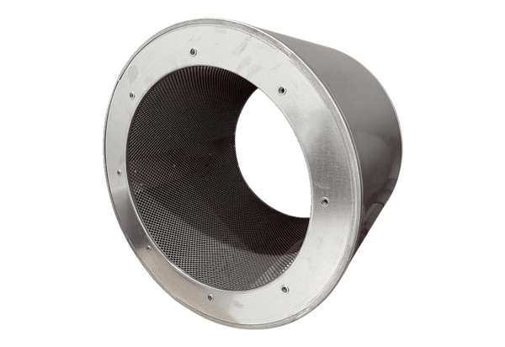Rurowy tłumik akustyczny RSI 112/1500Opakowanie jednostkowe: 1 sztukaAsortyment: C
Numer artykułu: 0073.0245Producent: MAICO

